**Сушко Тодора Андреева (Suszkowna Teodora)**

11 марта 1817 г – крещение (НИАБ 136-13-894, лист 95об, №16/1817-р (ориг)).

**НИАБ 136-13-894:** Лист 95об. **Метрическая запись №16/1817-р (ориг).**

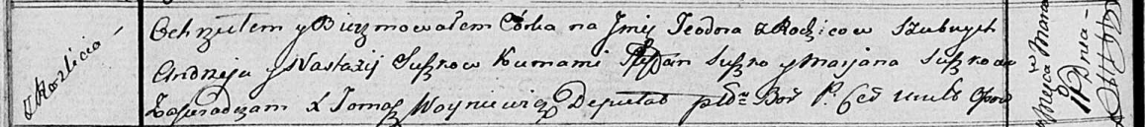

Осовская Покровская церковь. 11 марта 1817 года. Метрическая запись о крещении.

Suszkowna Teodora – дочь родителей с деревни Разлитье.

Suszko Andrzey – отец.

Suszkowa Nastazyja – мать.

Suszko Stefan? – кум.

Suszkowa Marjana – кума.

Woyniewicz Tomasz – ксёндз.